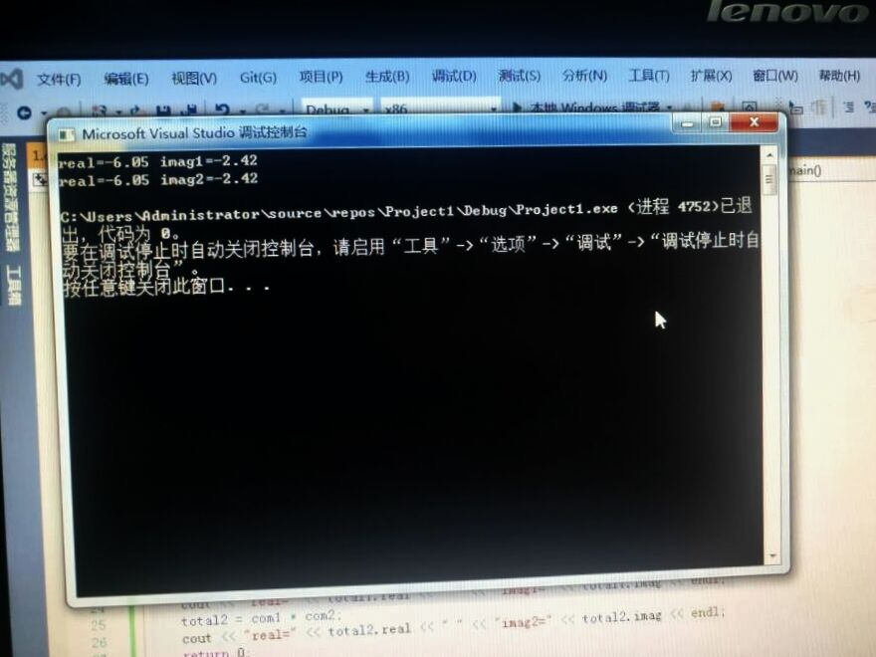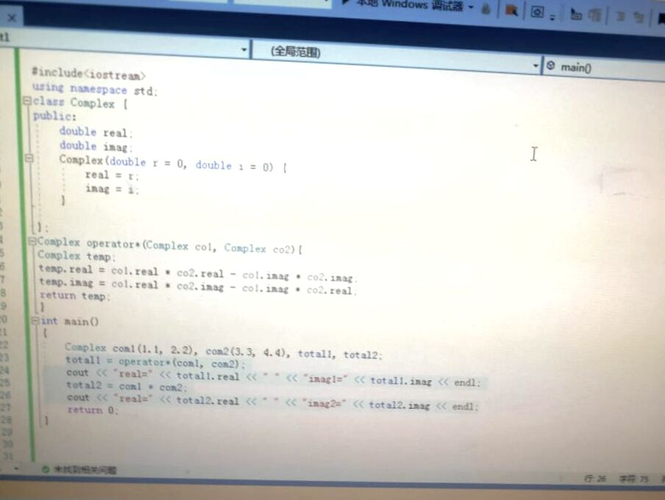

**感想：**

1.这次上机要学习掌握C++语言多态性的基本概念。

掌握运算符重载函数的声明和定义方法。

2.要特别注意友元函数的定义方式。

3.对双目运算符而言，成员运算符重载函数的形参表中仅有一个参数，它作为运算符的右操作数。 另一个操作数（左操作数）是隐含的，是该类的当前对象，他是通过this指针隐含传递给函数。

4.然后再尝试编写一个程序，实现两个复数的乘法。

经过这几次的上机，我对C++有着更加深刻的理解。